**LAPORAN**

**APLIKASI PEMBELAJARAN BERBASIS E-LEARNING**

untuk:

Memenuhi Nilai Ujian Akhir Semester Pengembangan Aplikasi Web

Dosen : Rian Andrian, ST. MT



*Disusun Oleh :*

Saidah Al Zulfan Nas 1157050154

Siti Nursinta Supartina 1157050160

**JURUSAN TEKNIK INFORMATIKA**

**FAKULTAS SAINS DAN TEKNOLOGI**

**UNIVERSITAS ISLAM NEGERI SUNAN GUNUNG DJATI**

**BANDUNG**

**2018**

**BAB I**

**1.1 DESKRIPSI UMUM APLIKASI**

Pembelajaran berbasis E-learning merupakan Aplikasi berbasis Web yang dapat membantu proses pembelajaran secara eletrik melalui jaringan komputer atau internet dimana guru dan siswa dapat mencapai hasil pembelajaran yang lebih optimal. Guru mempunyai peran dalam pengaturan (penambahan , perubahan dan pengurangan ) pendataan siswa yang dapat menggunakan system ini , dan juga dapat melakukan upload video serta dokumen-dokumen yang memuat materi serta mengupload soal quiz , dan dapat melihat dokumen atau video pada mata pelajaran lainnya. Para Siswa dapat melihat materi yang mereka butuhkan serta dapat mengisi soal quiz. Untuk lebih jelasnya dapat digambarkan sebagai berikut

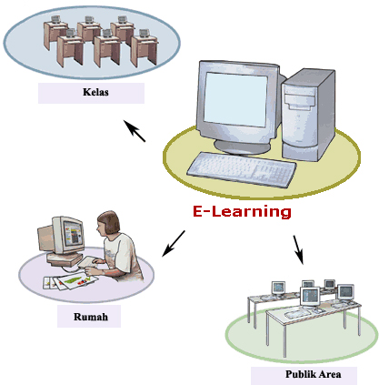

**1.2 KARAKTERISTIK PENGGUNA**

Pengguna sistem ini adalah Admin, Siswa, Guru. Terdapat 3 level pengguna dalam sistem ini, yaitu admin, siswa dan guru. Pada level admin, admin mempunyai hak akses terhadap sistem seperti yang tertera pada tabel karakteristik pengguna dibawah ini:

|  |  |  |
| --- | --- | --- |
| Kategori | Tugas | Hak Akses ke Aplikasi |
| Admin | Mengelola data meliputi data siswa, data guru, data kelas, jadwal dan quiz. | Akses penuh ke semua |
| Siswa | Melakukan pendaftaran  Mengganti username dan password  Memilih kelas  Melihat dan mendownload materi  Melihat tugas dan nilai | Update profil, mengakses soal quiz dan materi serta nilai |
| Guru | Mengelola data kelas, materi, quiz dan mata pelajaran. | Update profil, kelas dan mata pelajaran, Upload materi dan quiz |

**BAB II**

**LINGKUNGAN OPERASI**

Bagian sistem informasi yang kami buat dapat dioperasikan karena didukung beberapa perangkat lunak. Dan perangkat lunak yang dibutuhkan oleh user yaitu sebagai berikut :

* Sistem Operasi : Microsoft Windows XP/7/8/10.
* Xampp
* Scripting Language : PHP, HTML,CSS.
* DBMS : MySQL
* Penjelajah situs (Web Browser) berbasis grafis atau teks : Microsoft Internet Explorer , Mozilla dan Google Chrome.

**BAB III**

**FITUR**

**3.1 FITUR ADMIN**

|  |  |  |
| --- | --- | --- |
| **NO.** | **FITUR** | **PENJELASAN** |
| 1. | Manajemen siswa | Mengelola atau mengatur data siswa |
| 2. | Manajemen pengajar | Mengelola atau mengatur data ngajar |
| 3. | Manajemen kelas | Mengelola atau mengatur data kelas |
| 4. | Mata pelajaran | Mengelola atau mengatur mata pelajaran |
| 5. | Quiz/tugas | Dapat Mengupload quiz |
| 6. | Registrasi siswa | Mengkonfirmasi akun siswa baru |
| 7. | Materi | Mengupload materi pembelajaran |

**3.2 FITUR GURU**

|  |  |  |
| --- | --- | --- |
| **NO** | **Fitur** | **Penjelasan** |
| 1. | Manajemen kelas | Mengelola atau mengatur kelas |
| 2. | Mata pelajaran | Mengelola atau mengatur mata pelajaran |
| 3. | Materi | Menguload materi pembelajaran |
| 4. | Quiz/Tugas | Dapat mengupload , menilai quiz/tugas |

**3.3 FITUR SISWA**

|  |  |  |
| --- | --- | --- |
| **NO.** | **FITUR** | **PENJELASAN** |
| 1. | Data Profil | Mengupdate data profil |
| 2. | Ganti Username dan Password | Mengupdate username dan password |
| 3. | Mata Pelajaran | Melihat daftar mata pelajaran |
| 4. | Kelas | Mengupdate Kelas |
| 5. | Materi | Mendownload dan Mengakses Materi pembelajaran |
| 6. | Tugas | Mengisi soal quiz/tugas |
| 7. | Nilai | Melihat Nilai |

**BAB IV**

**MODELLING**

**4.1 DIAGRAM KONTEKS**



**4.2 DFD LEVEL 1**



**4.3 DFD LEVEL 2**



**4.4 DFD LEVEL 3**



**4.5 DFD LEVEL 4**



**4.6 DFD LEVEL 5**



**4.7 DFD LEVEL 6**



**BAB V**

**SKEMA DATABASE**

